COMUNICATO STAMPA

Würth Elektronik pubblica una AppNote su SEPIC
Suggerimenti per la progettazione del convertitore SEPIC
Waldenburg (Germania), 20 agosto 2025 – Nella Application Note ANP135 “Convertitore SEPIC con induttori di potenza accoppiati e disaccoppiati”, Würth Elektronik tratta il funzionamento di un convertitore con induttanza primaria single-ended in modalità continua e discontinua (CCM - continuous conduction mode e DCM - discontinuous conduction mode). Il documento di 28 pagine affronta inoltre considerazioni di progettazione e linee guida con particolare attenzione alle induttanze.
Il SEPIC (Single-Ended-Primary-Inductor-Converter) è una topologia di convertitore switching non isolato che genera una tensione di uscita che può essere superiore, uguale o inferiore alla tensione di ingresso. Le applicazioni tipiche includono prodotti alimentati a batteria e caricabatterie, sistemi di alimentazione per automobili, inverter fotovoltaici, illuminazione LED offline e stadi di correzione del fattore di potenza. L'AppNote offre una panoramica dettagliata del convertitore SEPIC, con particolare attenzione alle induttanze. Würth Elektronik presta particolare attenzione all'implementazione con un'induttanza accoppiata, come ad esempio WE-MCRI, compresa l'analisi del controllo della corrente di ripple e il ruolo chiave dell'induttanza di dispersione per le prestazioni del convertitore. L'analisi è supportata da simulazioni SPICE e misurazioni su un prototipo reale di convertitore DC-DC SEPIC.
Induttanze accoppiate o disaccoppiate
A differenza delle topologie con una sola induttanza, come buck, boost o buck-boost, lo stadio di potenza del SEPIC richiede due induttanze. Queste possono essere implementate come induttanze separate non accoppiate o, in alternativa, possono essere realizzate con due avvolgimenti su un nucleo comune come induttanza di potenza accoppiata. Questa struttura non solo riduce il numero di componenti, ma richiede anche una minore induttanza per generare la stessa ampiezza di corrente di ripple rispetto a una soluzione con induttanze non accoppiate. Inoltre, l'accoppiamento magnetico degli avvolgimenti consente l'implementazione del “ripple current steering”. Si tratta di una tecnica che “controlla” la corrente di ripple dell'avvolgimento di ingresso sull'avvolgimento di uscita, riducendo così il rumore da interferenza elettromagnetica (EMI, Electromagnetic Interference) legato al cablaggio. È importante comprendere l'impatto dell'induttanza di dispersione sulle prestazioni di un convertitore SEPIC con induttanze accoppiate. In questo caso, una maggiore induttanza di dispersione può effettivamente rappresentare un vantaggio rispetto ai casi usuali", spiega Eleazar Falco, Senior Application Engineer presso Würth Elektronik eiSos e autore dell'articolo.

Immagini disponibili
Le seguenti immagini possono essere scaricate da internet e stampate: https://kk.htcm.de/press-releases/wuerth/
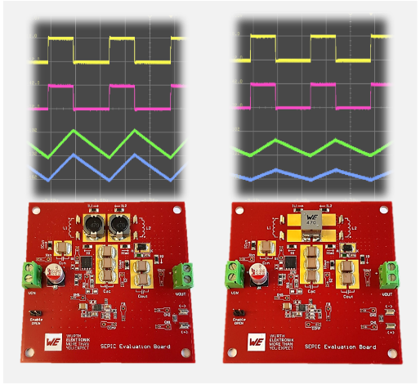Foto di: Würth Elektronik
L'hardware per la nuova Application Note di Würth Elektronik: due prototipi SEPIC, uno con due induttanze (a sinistra) e uno con un'induttanza accoppiata

Informazioni sul gruppo Würth Elektronik eiSos
Il gruppo Würth Elektronik eiSos è produttore di componenti elettronici ed elettromeccanici per il settore dell'elettronica e lo sviluppo delle tecnologie per soluzioni elettroniche orientate al futuro. Würth Elektronik eiSos è uno dei maggiori produttori europei di componenti passivi, attivo in 50 Paesi, con stabilimenti in Europa, Asia e America settentrionale che riforniscono una clientela sempre crescente a livello mondiale.
La gamma di prodotti comprende: componenti passivi, moduli di potenza, isolatori digitali, optoelettronica, componenti elettromeccanici, soluzioni di gestione termica, sensori e moduli wireless. Il portafoglio è completato da soluzioni personalizzate.
La disponibilità a magazzino di tutti i componenti del catalogo senza limite di minimo d'ordine, i campioni gratuiti e l'elevato supporto dei nostri dipendenti specializzati e addetti alle vendite, così come la vasta scelta di strumenti per la selezione dei componenti, caratterizzano l'orientamento all'assistenza del gruppo, unico nel suo genere.
Würth Elektronik fa parte del gruppo Würth, leader mondiale nell’ambito dello sviluppo, della produzione e della commercializzazione di materiale di montaggio e di fissaggio e offre impiego a circa 7500 dipendenti. Nel 2024 il Gruppo Würth Elektronik ha registrato un fatturato di 1,02 miliardi di Euro.
Würth Elektronik: more than you expect!
Per ulteriori informazioni consultare il sito www.we-online.com

Per ulteriori informazioni:  Würth Elektronik eiSos GmbH & Co. KG  Sarah Hurst  Clarita-Bernhard-Strasse 9  81249 München  Germania  Telefono: +49 7942 945-5186  E-Mail: sarah.hurst@we-online.de  www.we-online.com | Contatto per la stampa:  HighTech communications GmbH  Brigitte Basilio  Brunhamstrasse 21  81249 München  Germania  Telefono: +49 89 500778-20  E-Mail: b.basilio@htcm.de  www.htcm.de

